对讲话机使用说明书

目录
- 产品概述
- 产品安装
- 使用方法

1. 产品概述
- 产品名称: 对讲话机
- 版本:
系统版号 | 使用说明版本 | 创建日期 | 修改日期 | 改动
V1.2.5 | 1.0.0 | 2026.1.12 | 2026.1.12
- 简介：用于与前端对讲设备通话

2. 外设说明

2.1产品外设接口及按键
话机接口介绍：
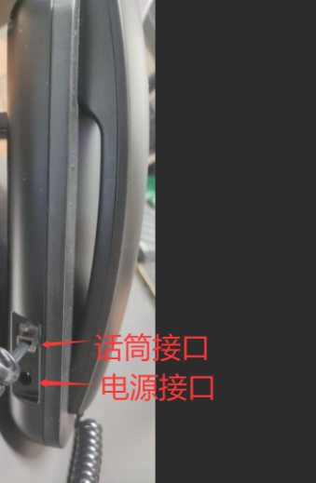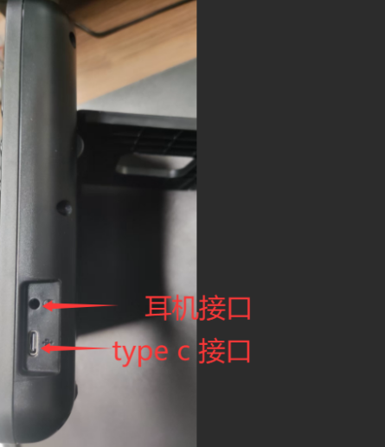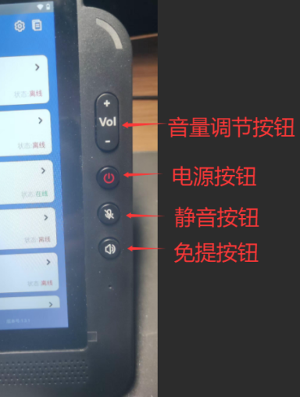
话筒接口：连接话机话筒；
电源接口：连接电源充电；​
耳机接口：插入耳麦可以通过耳麦进行对讲；
Type c接口：可外接5v电源充电，可连电脑升级软件版本；
音量调节按键：可以通过按上下键控制话机音量大小；
电源按钮：长按3s后开机、关机或唤醒屏幕；
静音按钮：关闭麦克风声音；
免提按钮：外放话机声音，不用拿起话筒对讲。

图2.1.1

3. 使用方法

3.1 基本操作
- 把WiFi 扩展器插到电源插座上，再用网线连到路由器；
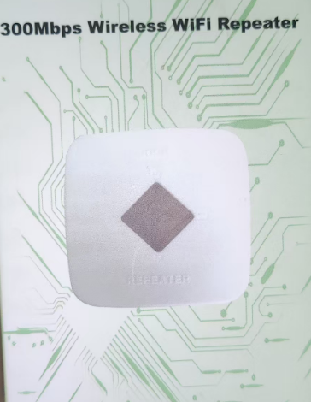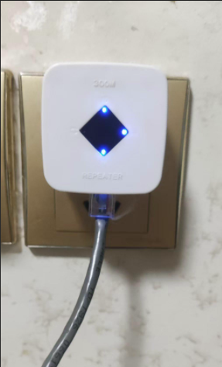
- 按话机电源键3秒开机，开机后点击屏幕选择对应的语言
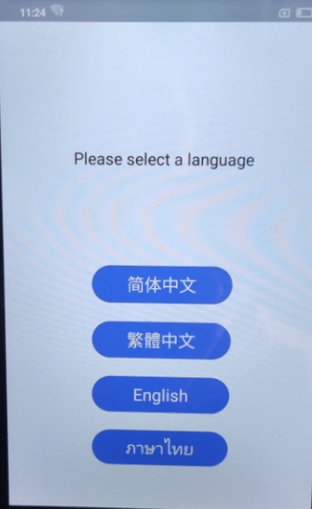
点击屏幕选择“WIFI模式”，然后选择WiFi网络SH-AP-2.4G，输入密码88888888
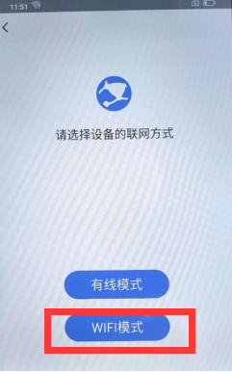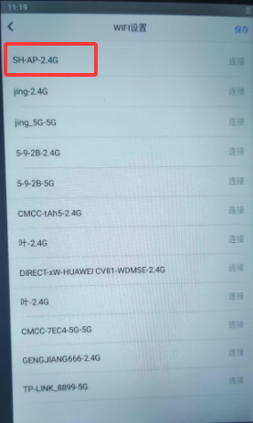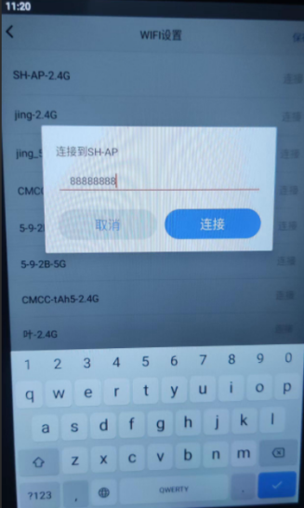
3.1.2 点击WiFi连接保存后，进入网络设置界面；
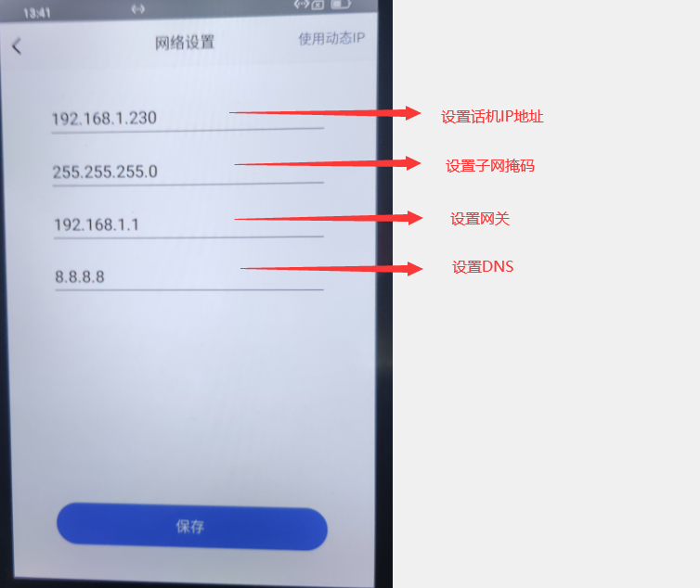

手动设置网络IP地址以后点击下方保存按钮，保存成功后会跳转到“模式设置”页面；跳转到网络设置页，设置固定的IP地址。

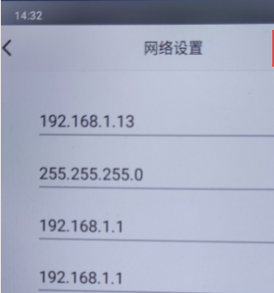

在“模式设置”页面中，选择右上方的局域网对讲模式。

对讲主板设置：在浏览器中登录对讲主板后台，将对讲设备主板中设置主板工作模式为“局域网对讲”，局域网呼叫地址设为话机IP地址，设置完成后重启对讲设备。
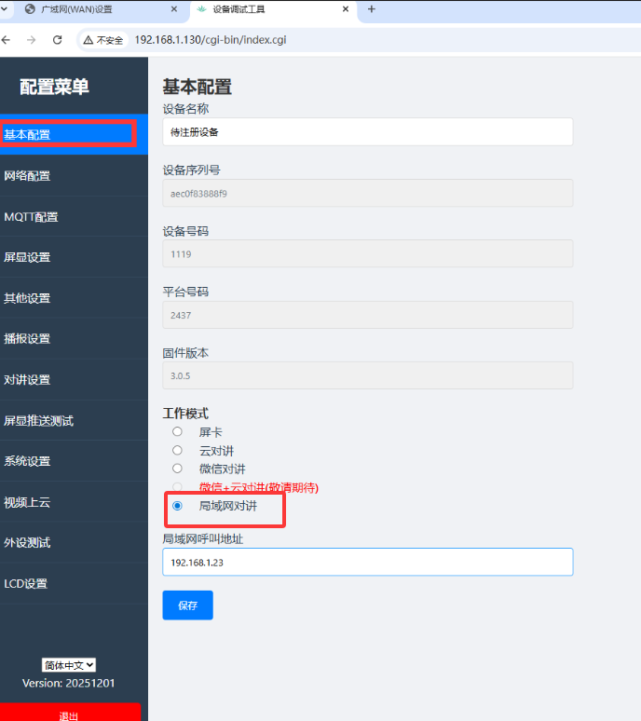

在话机主页点击搜索图标，可以搜索局域网内对讲主板；
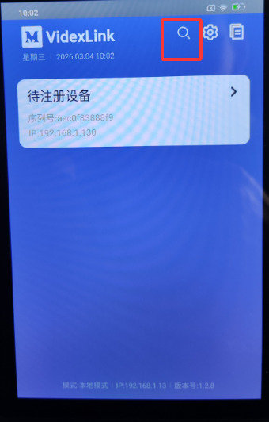
长按主页中的对讲设备通道，可以修改当前通道的呼叫目的IP，点击修改后对讲主板会重启。
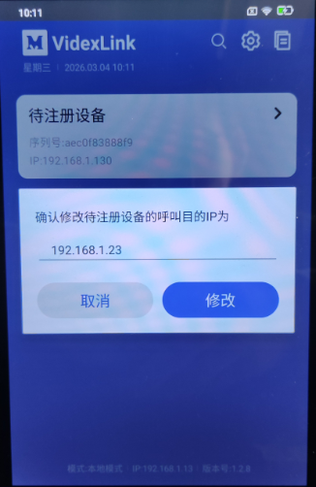
点击主页中的对讲设备通道，可以进行呼叫、开闸和关闸操作。
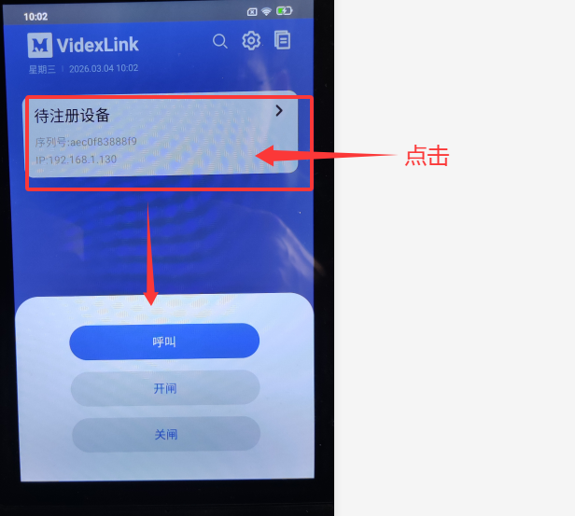

也可在呼叫前端设备接通后进行开闸和关闸操作：
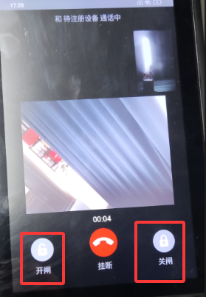
接听对讲：先在设备端呼叫话机
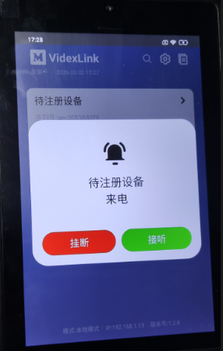
点击“接听”按钮可以接听对讲，点击“挂断”结束来电提示。
接听后可以在通话界面按“开闸”或“关闸”对前端通道设备进行对应的开关闸操作，如需挂断可以按挂断按钮。

3.3 主页

“
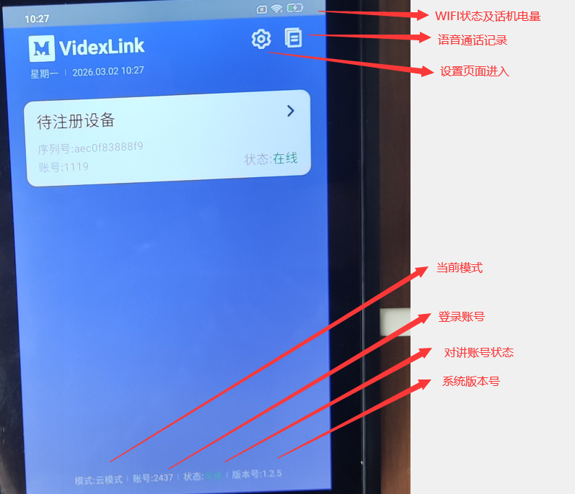
在主页中点击设置按钮，可以对话机进行设置。
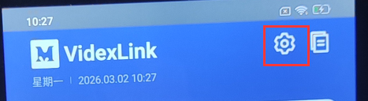
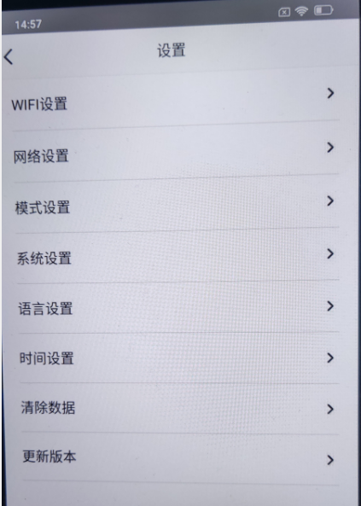

WIFI设置：进行WIFI设置
网络设置：进入网络设置
模式设置：进入模式设置界面，可以设置云模式或局域网模式；
系统设置：进入系统设置，可以修改话机主页Logo和话机系统名称，上传日志；
语言设置：进入语言设置，可以切换系统语言；
时间设置：进入时间设置，可以修改话机系统时间；
呼叫设置：在局域网模式下，可以批量修改局域网内对讲设备呼叫的话机IP地址；
清除设置：清除系统的所有设置，重新配置话机（请慎用）；
更新版本：更新系统版本。

